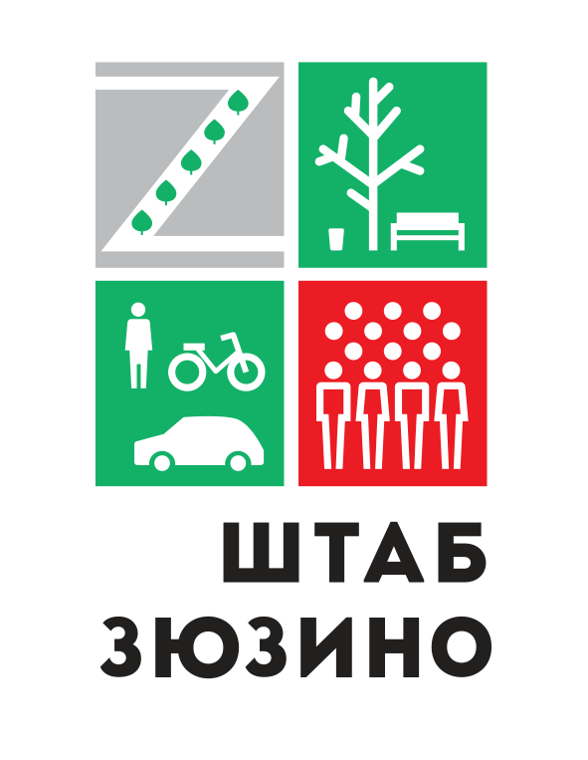

Следите за новостями нашего района в социальнх сетях:   

Отдел МВД России по району Зюзино

Телефон дежурной части: 8 (495) 310-95-96

**АДРЕС, ВРЕМЯ**

(место и время проведения)

**по итогам проделанной работы**

**в 2017 году.**

**Отчет состоится по адресу:**

**ФАМИЛИЯ ИМЯ ОТЧЕСТВО**

(звание, фамилия, имя, отчество)

**Приглашаем вас принять участие в отчете участкового уполномоченного полиции**

**ОТЧЕТ УЧАСТКОВОГО УПОЛНОМОЧЕННОГО ПОЛИЦИИ**